厦门金宝大酒店客用饮用水采购项目
控制价征集公告
受厦门金宝大酒店委托，就以下“厦门金宝大酒店客用饮用水采购”项目的控制价向市场进行报价征集，欢迎潜在供应商提交报价文件。

一、项目情况
厦门金宝大酒店拟采购客用饮用水，主要用于客房、会议等场合，供货服务期三年。

二. 产品规格及要求
1.饮用水必须符合GB8537-2018标准。
2.规格：350ml/瓶、500ml/瓶、4.5-5L/瓶、1.5-2L/瓶（选报项）。
名称 | 单位 | 规格 | 年预估量（件）
饮用水 | 件（膜包） | 水标定制  ★350ml/瓶  24瓶/件 | 1500
饮用水 | 件（膜包） | 水标定制  ★500ml/瓶  24瓶/件 | 3500
饮用水 | 件（膜包） | ★4.5-5L/瓶  4瓶/件 | 200
饮用水 | 件（膜包） | 1.5-2L/瓶  12瓶/件  （选报项） | 200
注：带“★”规格为必报项，即供应商必须提供报价；1.5-2L/瓶规格为选报项，供应商可根据产品情况提供报价，若无此规格产品可不进行报价。
3.其他：水标定制，参考图例如下图（详见附件1）：
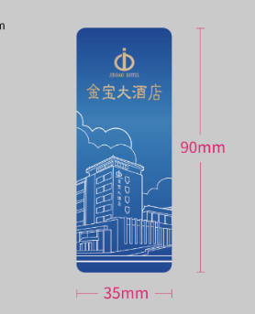

三、报价要求
1.本项目控制价应包括但不限于：满足采购清单中全部技术参数要求的货物、设计、制造、采购保管、搬运费、人工费和伴随服务费、税费及其他一切完成本项目所需费用。
2.报价材料递交方式：报价书面材料可递送至我司前台；或电子材料发送至19379672@qq.com（电子材料必须包含①盖章PDF扫描版以及②WORD版或EXCEL版）。
3.征集截止时间：2024年9月13日下午18:00时。
4.报价文件格式：详见“附件2：报价表”。报价供应商需在报价文件中提供上述饮用水符合GB8537-2018标准的水质检验报告有效复印件，否则视为无效报价。
5.本次征集结果仅作为采购人的考量依据，报价供应商及采购人无需缴纳任何费用。

四、联系方式
1.采购人：厦门金宝大酒店
地 址：厦门市湖里区东渡路126号
联 系 人：李女士
联系电话：0592-6013811

2.代理机构：厦门市务实采购有限公司
代理机构地址：厦门市思明区莲岳路221号公交大厦1号楼0702单元
联 系 人：林小姐
联系电话：0592-5822915

厦门市务实采购有限公司
2024年9月10日

